**需求分析书**

**1. 引言**

本文档旨在详细描述图书管理系统的功能需求、数据需求以及系统功能的概要。此系统将为图书馆或类似机构提供一个全面的图书管理解决方案，以优化图书借阅和管理流程。

**2. 功能需求分析**

**2.1 登录与身份验证**

* 用户可以通过用户名和密码登录系统。
* 系统应能区分管理员、图书馆员和普通用户角色，以提供相应的权限和功能。

**2.2 图书管理**

* 管理员和图书馆员能够添加、编辑、删除图书信息。
* 图书信息包括图书名称、作者、出版社、ISBN、库存数量、总数量等。
* 用户可以搜索图书、查看图书详情以及检查图书的可借状态。

**2.3 借阅与归还**

* 用户可以查看图书的可借状态，并提交借阅请求。
* 图书馆员能够处理借阅请求，标记图书的借阅状态，并设置借阅期限。
* 用户可以在借阅期限内归还图书，系统将更新图书的状态和可借数量。

**2.4 用户管理**

* 管理员可以管理用户信息，包括添加、编辑、删除用户。
* 用户信息包括用户名、姓名、联系电话等。

**3. 数据需求分析**

系统需要存储以下数据：

* 用户信息：用户名、姓名、联系电话、密码、角色等。
* 图书信息：图书名称、作者、出版社、ISBN、库存数量、总数量等。
* 借阅记录：借阅用户、借阅图书、借阅日期、应归还日期、实际归还日期等。

**详细设计说明书**

**1. 数据表设计**

**1.1 用户信息表（User）**

| **字段名** | **类型** | **描述** |
| --- | --- | --- |
| 用户ID | 整数 | 主键，唯一标识用户 |
| 用户名 | 字符串 | 登录用户名 |
| 姓名 | 字符串 | 用户姓名 |
| 联系电话 | 字符串 | 用户联系电话 |
| 密码 | 字符串 | 加密后的用户密码 |

**1.2 图书信息表（Book）**

| **字段名** | **类型** | **描述** |
| --- | --- | --- |
| 图书ID | 整数 | 主键，唯一标识图书 |
| 图书名称 | 字符串 | 图书名称 |
| 作者 | 字符串 | 图书作者 |
| 出版社 | 字符串 | 图书出版社 |
| ISBN | 字符串 | 图书的国际标准书号 |
| 库存数量 | 整数 | 可借图书数量 |
| 总数量 | 整数 | 图书总库存数量 |

**1.3 借阅记录表（BorrowRecord）**

| **字段名** | **类型** | **描述** |
| --- | --- | --- |
| 记录ID | 整数 | 主键，唯一标识借阅记录 |
| 用户ID | 整数 | 外键，关联借阅用户 |
| 图书ID | 整数 | 外键，关联借阅图书 |
| 借阅日期 | 日期时间 | 图书借阅日期 |
| 应归还日期 | 日期时间 | 图书应归还日期 |
| 实际归还日期 | 日期时间 | 图书实际归还日期 |

**2. 核心程序逻辑**

系统的核心程序逻辑将涉及用户认证、图书管理、借阅处理以及用户管理等功能。下面是一些核心程序逻辑代码示例：

### 2.1 用户登录

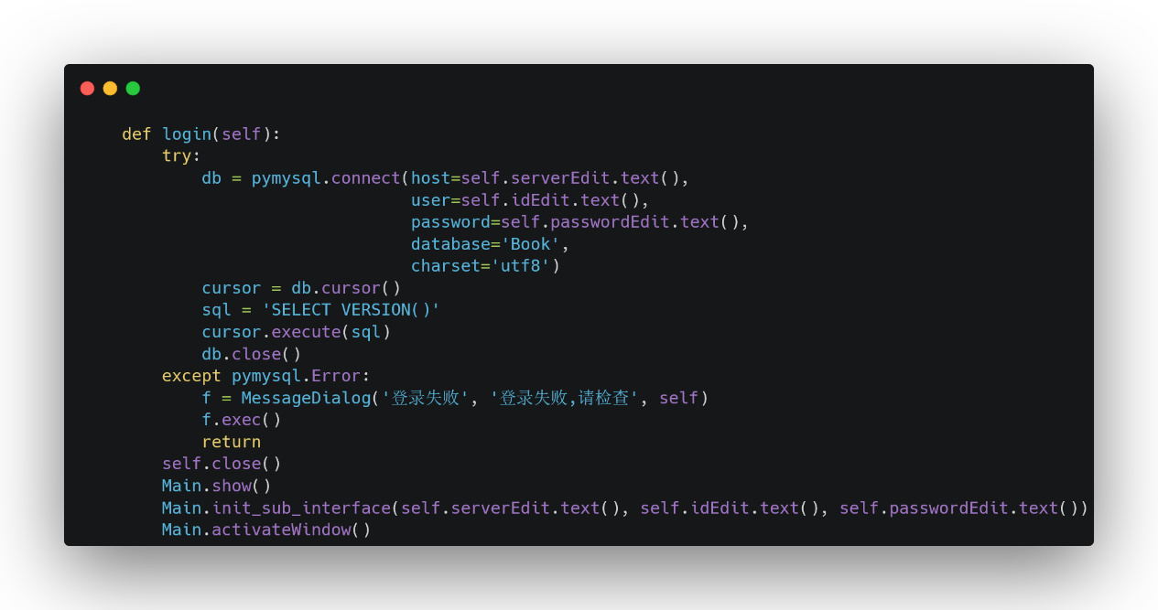

### 2.2 图书管理

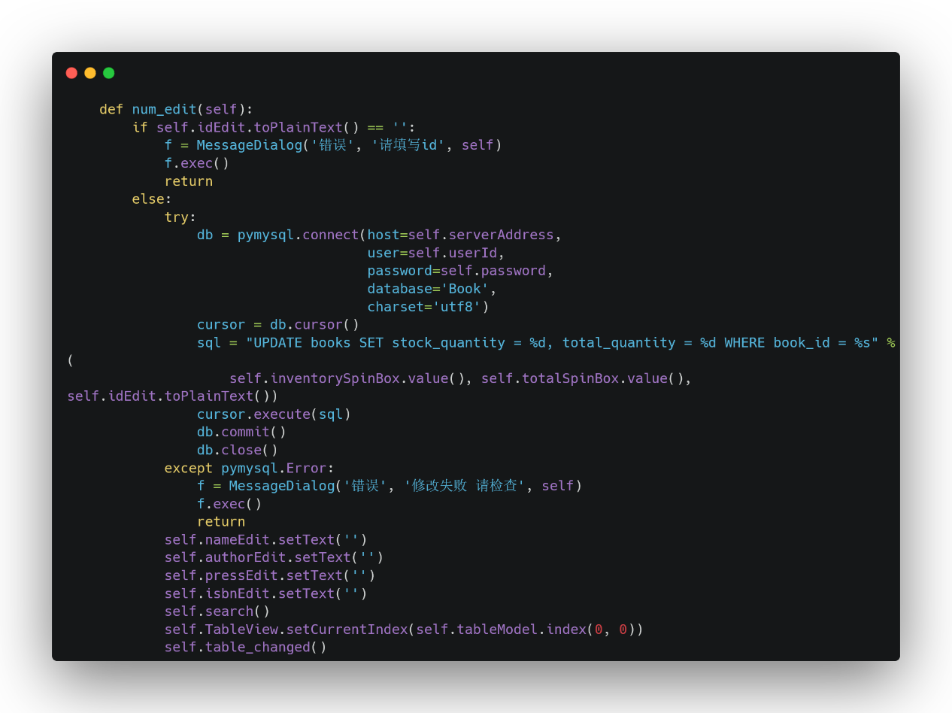

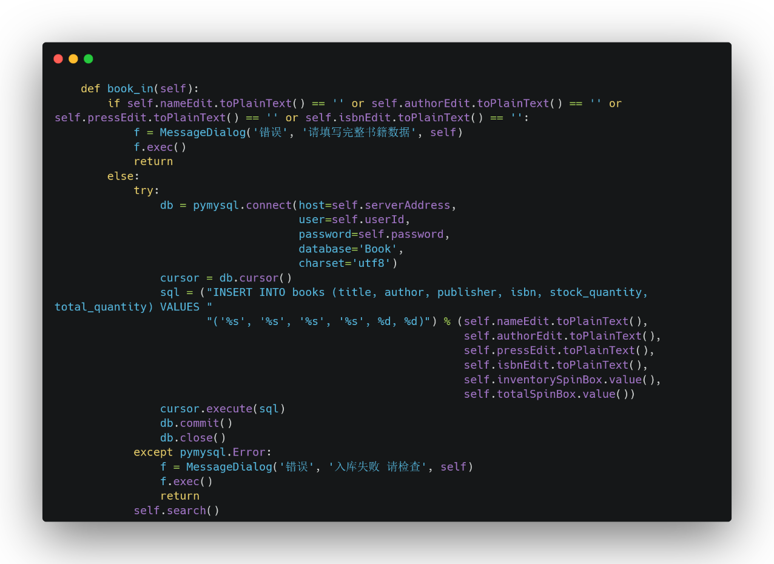

### 2.3 借阅处理

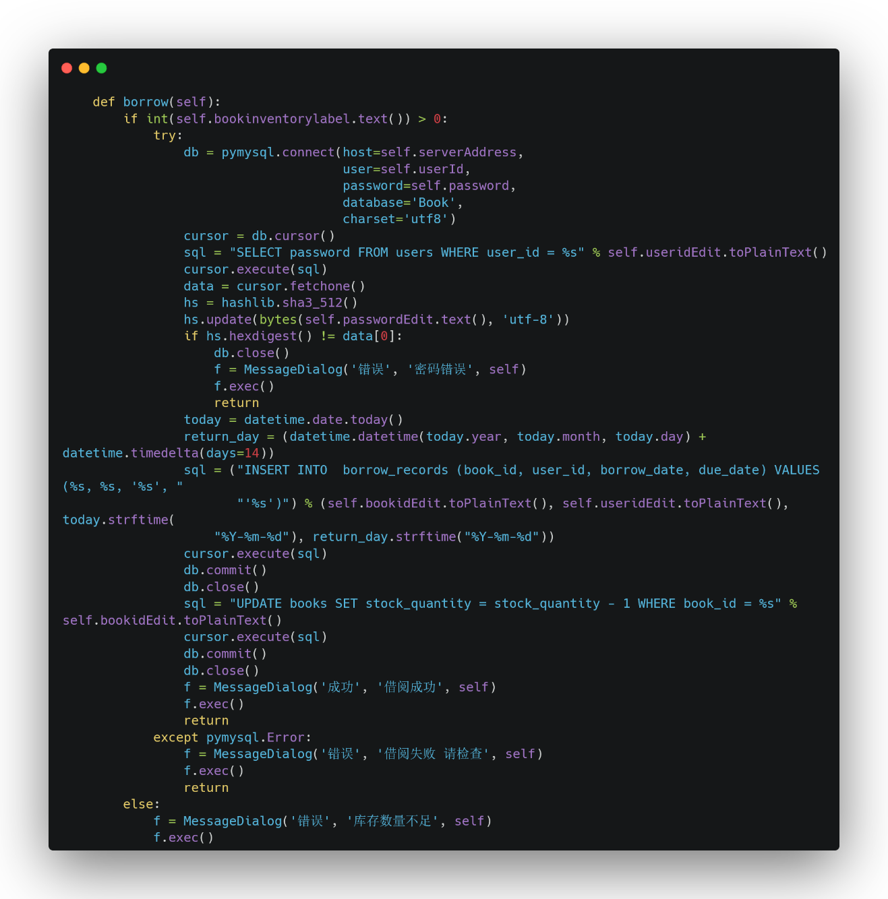

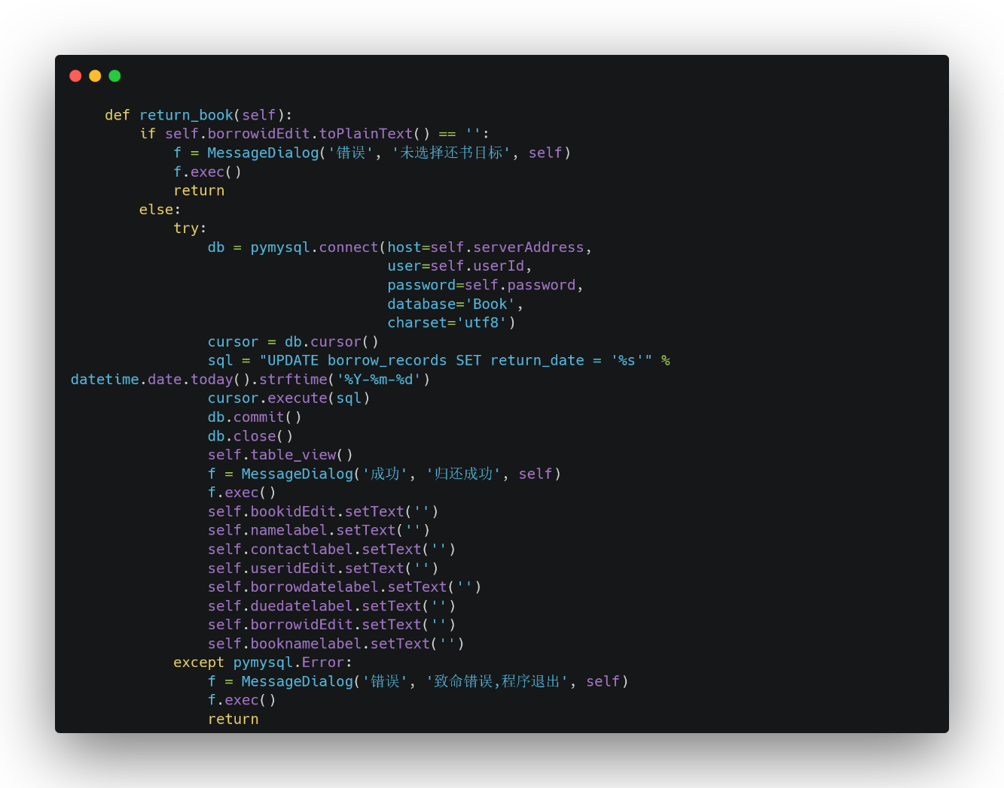

### 2.3 用户管理

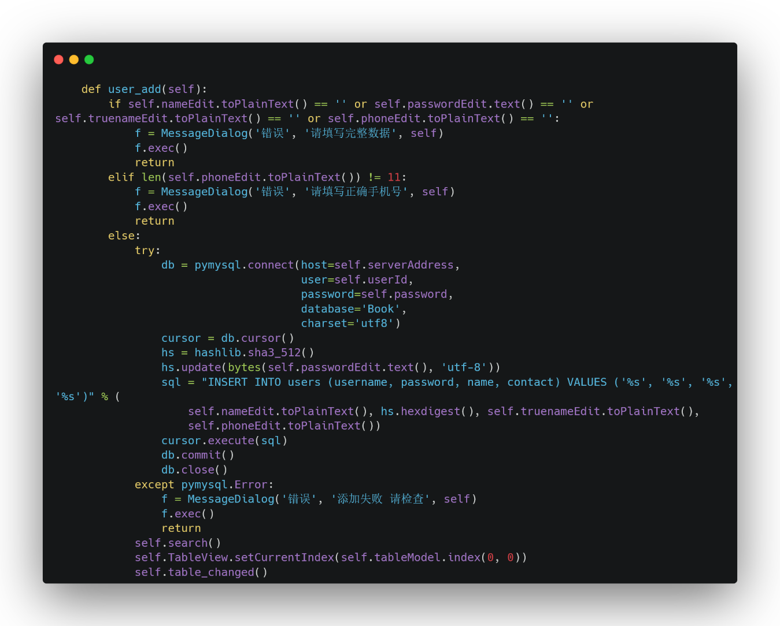

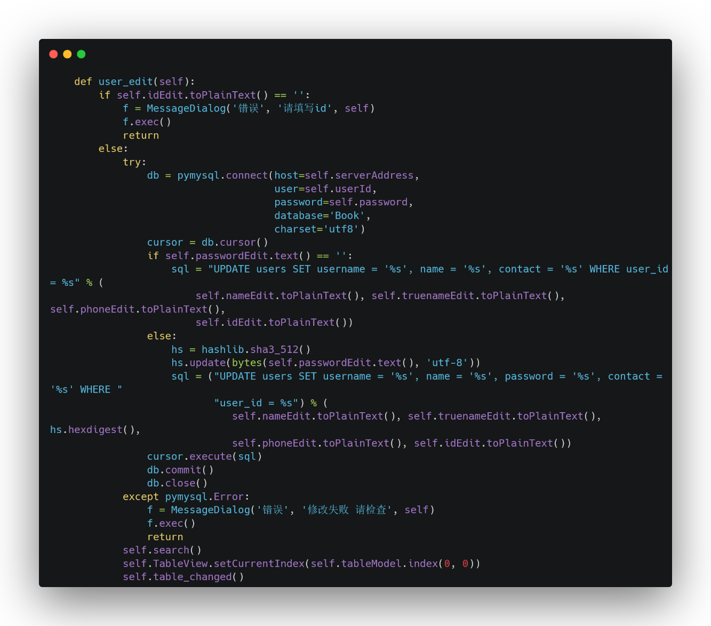

**3. 模块**

系统将包含以下模块：

* 用户认证模块
* 图书管理模块
* 借阅处理模块
* 用户管理模块

每个模块将负责相关的功能，并与其他模块进行交互以实现完整的系统功能。

**测试报告书**

**1. 测试概述**

本报告旨在汇总图书管理系统的测试过程、方法和结果。测试的主要目标是确保系统的功能、稳定性和性能能够满足预期需求。

**2. 测试方法**

**2.1 单元测试**

单元测试主要用于测试系统中的各个独立模块或功能是否正常工作。我们使用测试框架编写了一组单元测试，覆盖了核心程序逻辑和关键功能。

**2.2 功能测试**

功能测试旨在验证系统的各项功能是否按照需求规格书中的描述正常运行。我们进行了一系列功能测试，以确保用户可以正确地执行登录、图书管理、借阅和归还等操作。

**2.3 性能测试**

性能测试用于评估系统在不同负载情况下的性能表现。我们通过模拟多个用户同时访问系统，测量响应时间和资源利用率，以确保系统在负载下能够保持稳定。

**3. 测试示例**

**3.1 单元测试示例**

在单元测试中，我们测试了用户认证模块的功能：

**3.2 功能测试示例**

在功能测试中，我们测试了图书管理模块的功能：

1. 添加图书功能测试

用户登录后，进入图书管理页面，点击“添加图书”按钮，填写图书信息并提交。检查是否成功添加了新的图书记录。

1. 借阅功能测试

用户登录后，搜索可借图书并点击借阅。检查库存数量是否减少，借阅记录是否生成。

**3.3 性能测试示例**

我们使用性能测试工具模拟了100个并发用户，每个用户进行图书搜索和查看操作。我们记录了系统响应时间、CPU 使用率和内存占用情况，以评估系统在负载下的表现。

**4. 测试结果**

在各类测试中，系统表现出良好的稳定性和功能完整性。单元测试和功能测试没有发现重大的问题，性能测试显示系统在负载下的响应时间仍在可接受范围内。

**5. 问题和建议**

根据测试结果，我们建议进一步优化系统的性能，尤其是在高负载情况下。同时，可以考虑增加更多的测试案例以覆盖更多的使用情况。